* 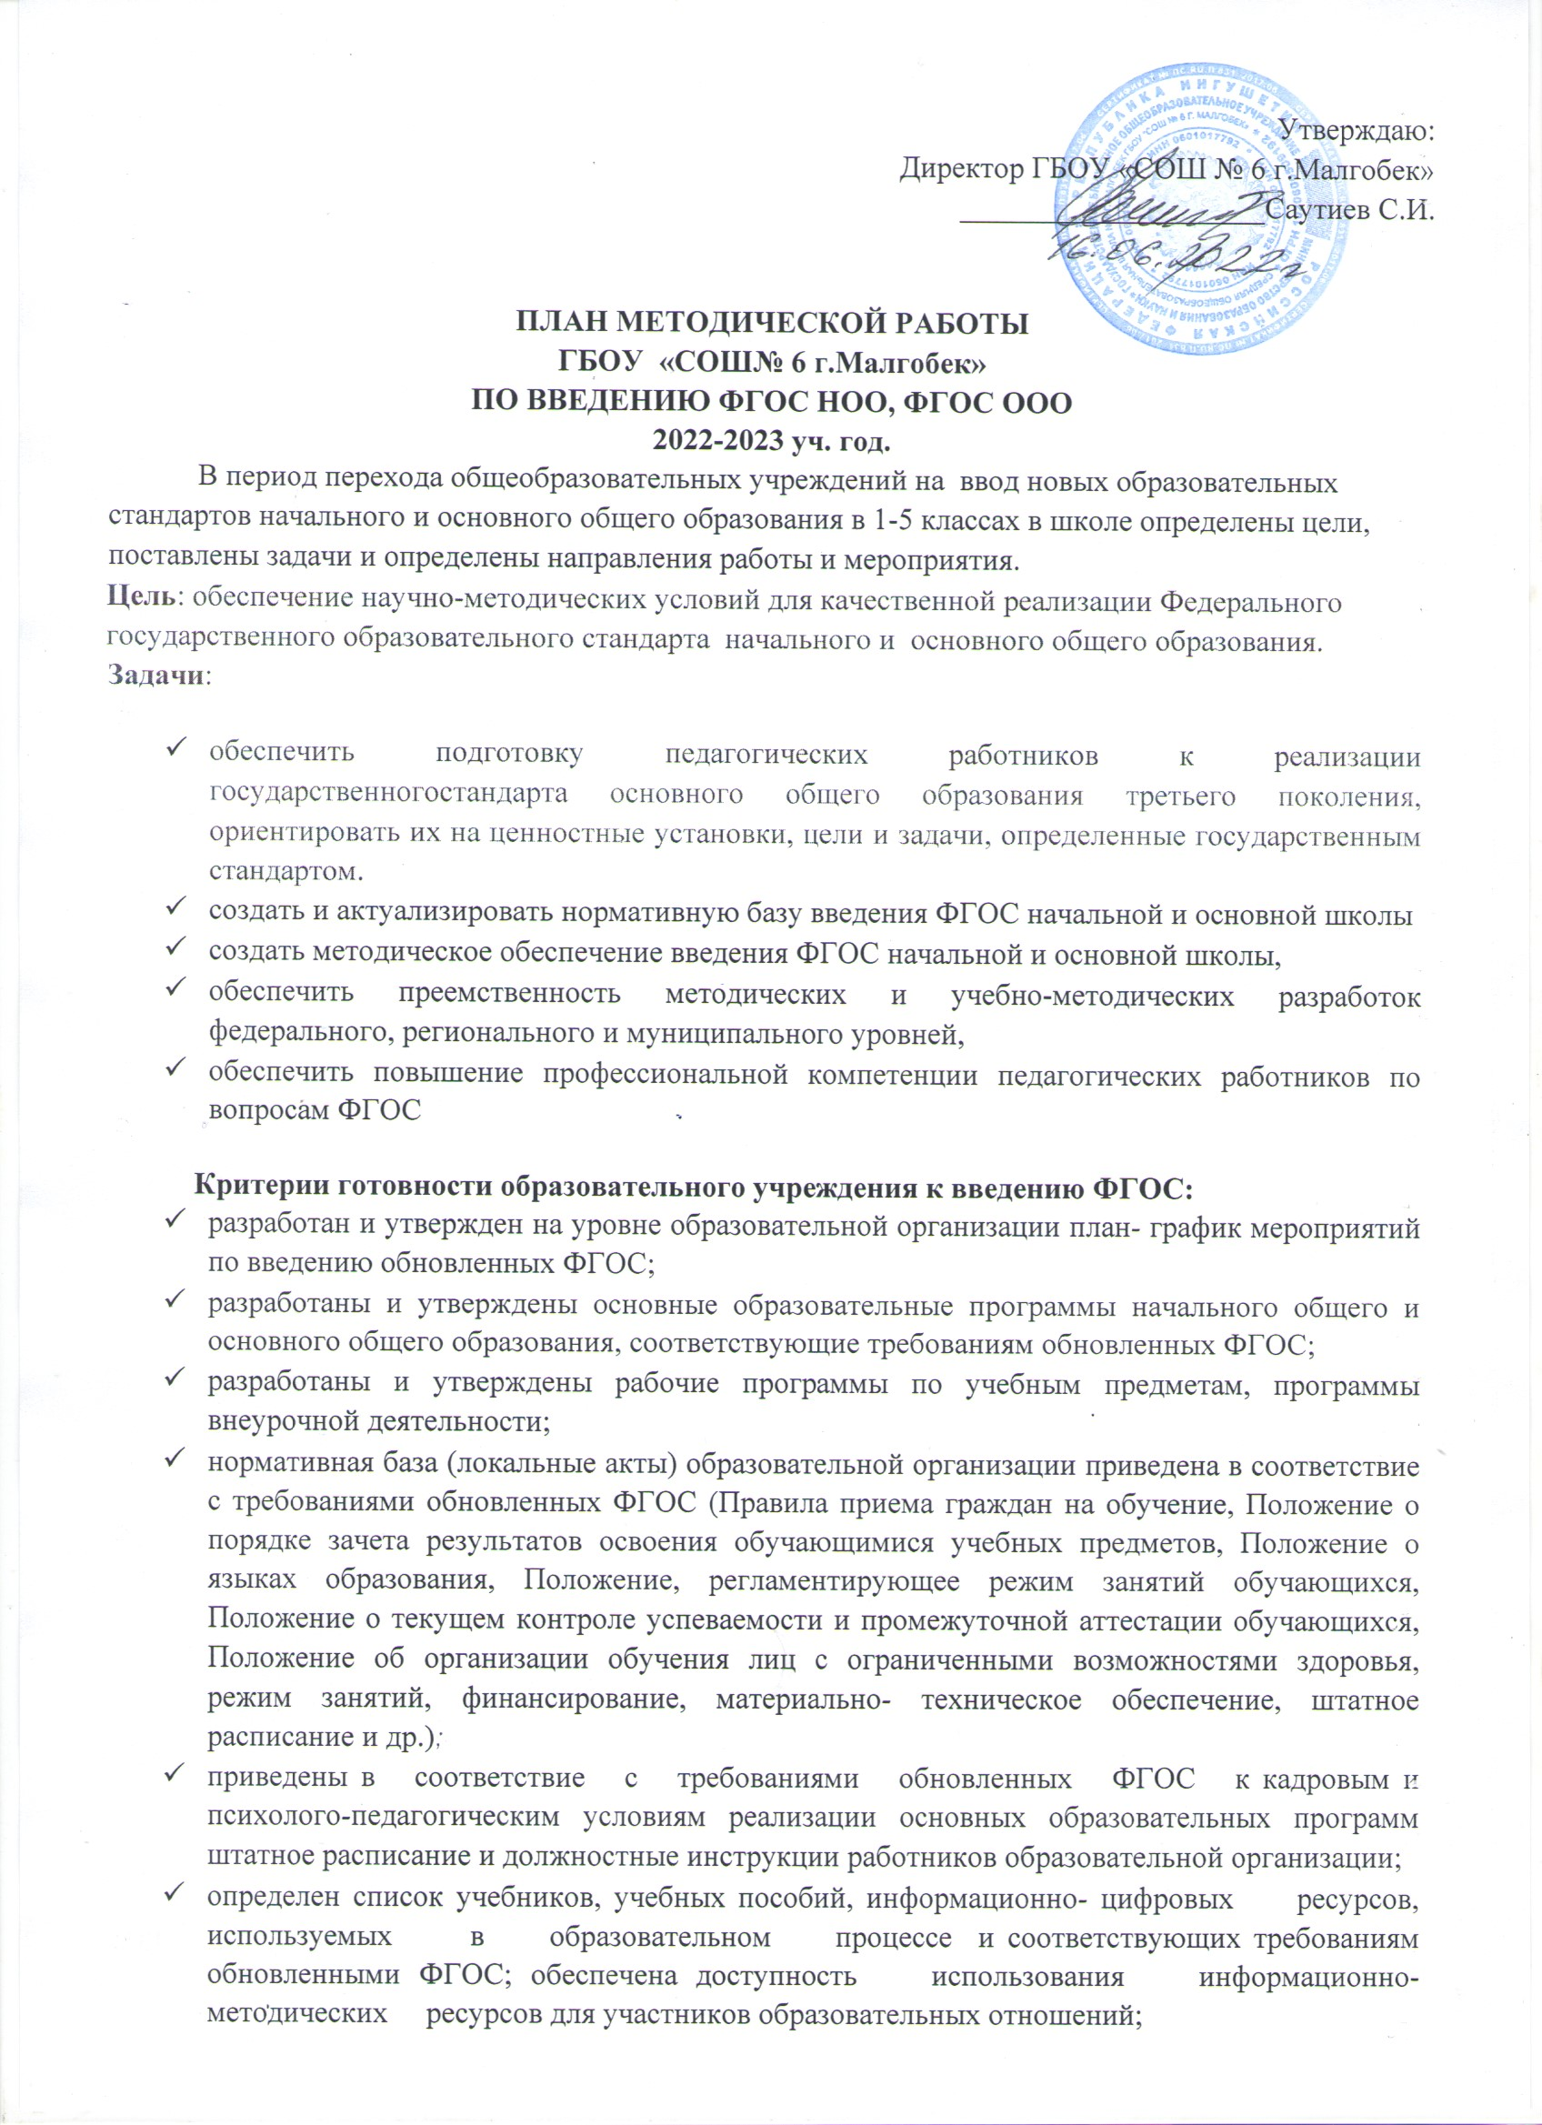обновлен/укомплектован библиотечно*-*информационный центр образовательной организаций учебной и учебно*-*методической литературой;
* определена модель реализации сетевых форм взаимодействия общеобразовательной организации с организациями дополнительного образования, учреждениями культуры и спорта в реализации основных образовательных программ, соответствующих требованиям обновленных ФГОС;
* разработан план работы внутришкольных методических объединений с ориентацией на рассмотрение и методическую помощь педагогическим работникам в вопросах реализации обновленных ФГОС, сформированы методические группы по всем направлениям функциональной грамотности;
* осуществлено повышение квалификации управленческой и педагогической команд по вопросам введения обновленных ФГОС
* сформирована система мониторинга готовности каждого учителя к реализации обновленных ФГОС (пройдены курсы повышения квалификации, утверждены рабочие программы, в календарно*-*тематическое планирование встроены задания по формированию функциональной грамотности, в педагогическую деятельность включены федеральные онлайн конструкторы, электронные конспекты уроков, соответствующие требованиям обновленных ФГОС, имеется банк приемов по решению в урочной и внеурочной деятельности задач воспитания);
* обеспечены кадровые, финансовые, материально*-*технические и иные условия реализации основной образовательной программы начального общего и основного общего образования, соответствующей требованиям обновленных ФГОС.

**Содержание этапов реализации проекта**

**«Формирование готовности педагогов к введению ФГОС НОО, ФГОС ООО»**

|  |  |  |  |  |
| --- | --- | --- | --- | --- |
| **Цель** | **Мероприятия** | | **Особенности** | **Результат** |
|  | **Информационно-аналитический этап** | | |  |
| Формировани е рабочей группы введения и  реализации ФГОС НОО,  ФГОС ООО | Прохождение педагогами проблемных курсов, изучение тематической литературы, ресурсов Интернета, обсуждение на педагогических советах возникающих проблем и предложений | | Необходимо четкое распределение обязанностей членов рабочей группы. Целесообразно привлечение к работе членов общешкольного  родительского  комитета, Совета школы | Готовность членов рабочей группы к введению и реализации ФГОС.  Составление перечня изменений в научно-методической работе школы |
|  | **Диагностический этап** | | |  |
| Определение стартового уровня готовности  педагогов к введению ФГОС НОО, ФГОС ООО.  Формирование мотивационного компонента готовности педагогов |  | Заседание методического объединения учителей, вступающих в реализацию ФГОС НОО, ФГОС ООО:  ·групповая работа педагогов: разработка критериев готовности  учителей к введению ФГОС;  ·самооценка уровня готовности педагогов к введению ФГОС;  ·составление перечня затруднений.  Посещение и  взаимопосещение уроков с последующим анализом  (самоанализом) | Важно заранее распределить педагогов на группы.  Членам управленческой команды необходимо продумать требования к результату (продукту) деятельности групп | Разработка критериев готовности  педагогов к введению ФГОС НОО, ФГОС ООО.  Создание анкеты для педагогов «Уровень готовности  педагогов к введению ФГОС НОО, ФГОС ООО». |
|  | **Этап планирования работы** | | |  |
| Разработка стратегических и тактических планов научно-методической  работы школы | Заседание научно-методического совета: составление перечня изменений в работе школы в связи с введением ФГОС.  Составление плана научно-методической работы, принятие его на заседании методического объединения.  Проектирование планов саморазвития педагогов | | При составлении планов учитываются педагогические затруднения, выявленные на  диагностическом этапе.  Необходимо предусмотреть организацию индивидуальной помощи по запросам педагогов | План научно-методической работы. Планы  саморазвития педагогов |
|  | **Основной этап** | | |  |
| Формирование готовности педагогов к введению ФГОС НОО, ФГОС ООО | Проведение семинаров, курсовая подготовка учителей, совместное проектирование уроков и занятий, их анализ. Анализ промежуточных результатов | | Возможна корректировка плана работы в зависимости от возникающих трудностей | Изменение уровня готовности  педагогов к введению ФГОС НОО, ФГОС ООО |
|  | **Итоговый этап** | | |  |
| Анализ динамики уровня готовности педагогов к  введению ФГОС ООО | Рефлексивная итоговая диагностика готовности педагогов к введению ФГОС. Анализ деятельности педагогов по введению ФГОС в 1-8 классах. Анализ результатов деятельности: уровень развития и качество знаний обучающихся, степень удовлетворенности родителей.  Постановка задач на следующий учебный год | | Важно совместное обсуждение достижений и трудностей, а также индивидуальная работа  с педагогами, направленная на развитие рефлексивной деятельности участников образовательного процесса | Перечень педагогических достижений и затруднений.  Перечень задач научно-методической работы на следующий год.  Планы саморазвития педагогов на следующий год |

**Содержание деятельности на этапе перехода на ФГОС НОО, ФГОС ООО**

|  |  |  |  |
| --- | --- | --- | --- |
| №  п/п | Содержание деятельности сроки Ответственные | Сроки | Ответственные |
| **Методическое сопровождение педагогов для реализации требований ФГОС:** | | | |
| 1 | Составление перспективного плана повышения квалификации учителей-предметников | февраль 2022 год | заместитель директора по УВР |
| 2 | Формирование заявки на курсовую подготовку учителей - предметников 1-8-х классов по ФГОС. | февраль 2022 год | заместитель директора по УВР |
| 5 | Составление УМК на 2022-2023 учебный год:  формирование перечня учебников и методических пособий по реализации ФГОС ООО | Май сентябрь 2022 год | Руководители МО,  Зав. библиотекой  Зам. директора по  УВР |
| 6. | Оказание методической помощи по составлению рабочих программ с учётом ФГОС третьего поколения | май-август 2022 год | заместитель директора по УВР, руководители МО |
| 7. | Рассмотрение содержательного блока рабочих программ внеурочной деятельности | май-август 2022 год | заместитель директора по ВР |
| **Проведение методических советов, заседаний МО, семинаров в рамках плана работы школы** | | | |
| 1 | Приоритетные направления методической работы в школе в связи с введением ФГОС в 1-8-х классах | Август 2022 г. | педсовет |
| 2 | Заседания предметных ШМО «Требования ФГОС НОО, ФГОС ООО» | Сентябрь октябрь 2022г. | Руководители ШМО |
| 3 | Организация внутришкольного повышения квалификации и роль самообразования в связи с введение ФГОС начального и основного общего образования | Сентябрь 2022 г. | заместитель директора по УВР |
| 4. | **Проведение теоретических и практических семинаров:**  «Внедрение ФГОС третьего поколения в преподавании предметов»  «Формирование универсальных учебных действий – путь к функционально грамотной личности ученика начальной школы» семинар учителей начальных классов «Самореализация личности учащихся и развитие его индивидуальности в свете личностно ориентированного подхода»  «Воспитание творчески развитой личности в условиях внедрения ФГОС»  «Преподавание русского и иностранного языков в условиях перехода основной школы на ФГОС ООО» «Работа с субъективным опытом ученика при организации личностно – ориентированного обучения» семинар учителей естественно - математического цикла | апрель 2022г. май 2022г.  сентябрь 2022г.  сентябрь 2022г. октябрь 2022г. ноябрь 2022г. | заместитель директора по УВР,  руководители МО |
| 5 | Родительское собрание «Проблемы и риски внедрения ФГОС начального и основного общего образования» | Ноябрь 2022 г. | Зам. директора по  УВР классные руководители 1-8 классов, педагог-психолог |
| 6 | Методическая помощь учителям по созданию системы уроков в соответствии с требованиями ФГОС НОО, | В течение года | Зам. директора по УВР |
|  | ФГОС ООО. |  | Руководители ШМО |
| 7 | Мастер-класс для молодых учителей по теме «Использование современных технологий в учебном процессе» | Октябрь 2022г. | Руководитель МО |
| 8 | Подготовка и проведение педсоветов  Тематический педсовет  Деятельность учителя при организации личностно-ориентированного учебного процесса.  Консилиум  Адаптация обучающихся 1 класса.  Влияние преемственности на успешное протекание адаптационного периода при переходе на среднюю ступень обучения (5 класс) | Октябрь 2022г  Октябрь 2022г. | Зам. директора по  УВР  Зам. директора по  УВР классные руководители 1-8 классов, педагог-психолог |
| 9. | Методический совет. «Современные подходы к организации образовательного процесса в условиях реализации новых федеральных образовательных стандартов»  Методический совет. Индивидуальная работа со слабоуспевающими учащимися в период перехода к  ФГОС  Совещание при директоре. Результаты, эффекты и проблемы, возникающие в 1-8 классах после введения  ФГОС | Октябрь 2022г.  Ноябрь 2022г.  Март  2022г. | Зам. директора по  УВР  Руководители  ШМО  Зам. директора по  УВР  Руководители  ШМО  Директор, Зам.дир. по УВР, Зам. дир. по  ВР |
| 10. | Заседание МО.Первые итоги введения ФГОС НОО, ФГОС ООО и итоги работы в 1-5 классах | Январь, апрель  2022 г. | Директор  Зам. директора по УВР |
| 11 | "Анализ реализации Плана внедрения ФГОС в образовательный процесс школы в 2022-2023 учебном году" | Май, август 2023  г. | Директор  Зам. директора по УВР, Зам. директора по ВР |